Հավելված N2
ՀՀ կառավարության 2018 թվականի
_____________ -ի N -Ա որոշման

Ս Խ Ե Մ Ա
«ԽԱՐԻՍԽ» ՀԱՄԱՀԱՅԿԱԿԱՆ, ՄՇԱԿՈՒԹԱՅԻՆ ԲԱՐԵԳՈՐԾԱԿԱՆ ՀԻՄՆԱԴՐԱՄԻՆ ՕՏԱՐվող՝ ԵՐԵՎԱՆԻ ՄՈՆԹԵ ՄԵԼՔՈՆՅԱՆ ՓՈՂՈՑԻՆ ՀԱՐԱԿԻՑ 1,1 ՀԱ հողամասԻ
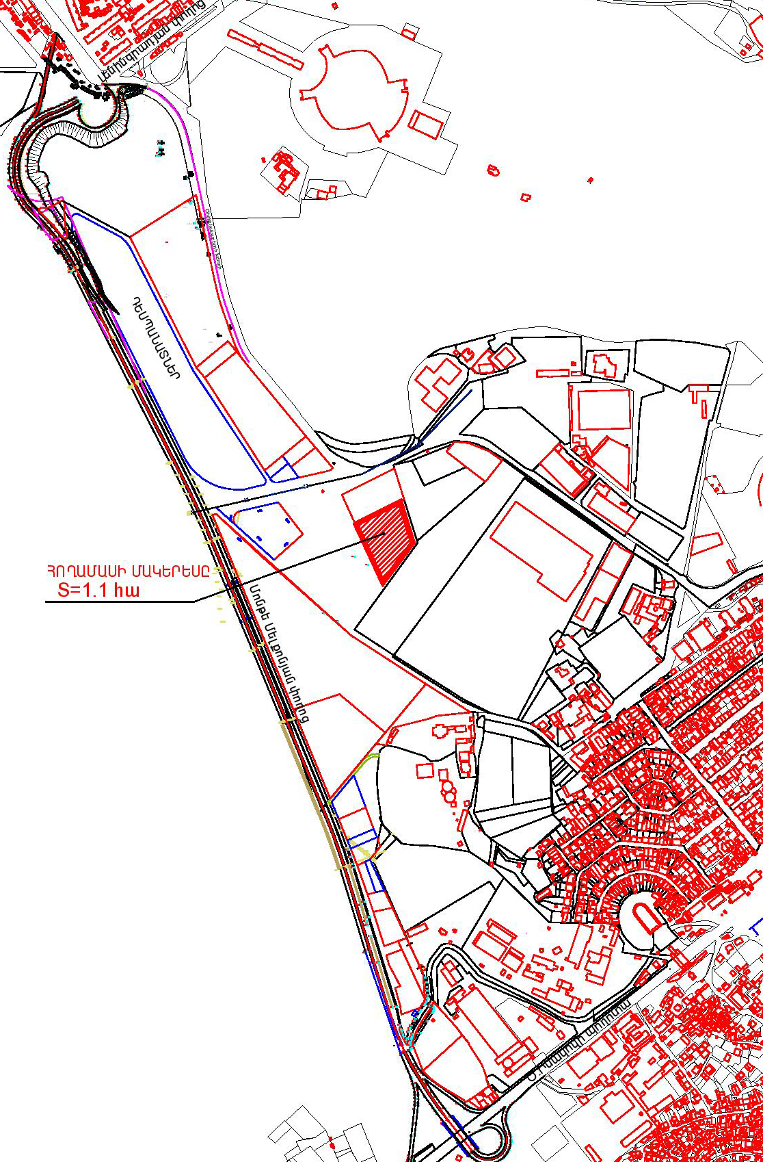  Հայաստանի Հանրապետության  կառավարության աշխատակազմի  ղեկավար | Վ. Ստեփանյան

